 | STAATSCOURANT | Nr. 5263
 | STAATSCOURANT | 25 februari
 | STAATSCOURANT | 2015
 | Officiële uitgave van het Koninkrijk der Nederlanden sinds 1814.

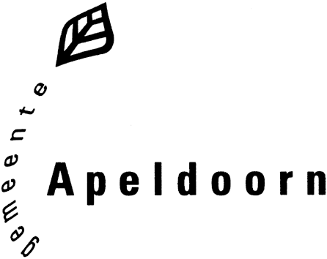
Omgevingsvergunning voor het in afwijking van het bestemmingsplan oprichten van blok 1 van het Stadsdeelhart Anklaar, Apeldoorn
Vanaf 26 februari 2015 ligt gedurende 6 weken voor iedereen ter inzage het besluit van burgemeester en wethouders van 6 februari 2015 voor het oprichten van blok 1 van Stadsdeelhart Anklaar en het afwijken van de bestemmingsplannen “Zevenhuizen Stadsdeelhart Anklaar” en “Zevenhuizen Stadsdeelhart Anklaar herstelplan” te Apeldoorn.
Tegen het ontwerpbesluit zijn geen zienswijzen naar voren gebracht.
Het besluit heeft terstond nadat deze is bekendgemaakt, rechtskracht verkregen.
Belanghebbenden die geen zienswijzen hebben ingebracht, kunnen tegen de wijziging ten opzichte van de ontwerpvergunning beroep instellen.
Ook belanghebbenden die aantonen redelijkerwijs niet in staat te zijn geweest zienswijzen naar voren te brengen, kunnen beroep instellen de omgevingsvergunning.
Belanghebbenden die wel zienswijzen hebben ingebracht tegen het ontwerp van de vergunning, kunnen eveneens beroep instellen tegen de omgevingsvergunning.
Tot en met 9 april 2015 kunt u uw beroepschrift indienen bij de sector bestuursrecht van de rechtbank in Zutphen, Postbus 205, 7200 AE Zutphen.
Het indienen van een beroepschrift schorst het besluit niet. Degene die beroep instelt kan daarnaast een verzoek om voorlopige voorziening (schorsing) indienen bij de voorzieningenrechter van de rechtbank in Zutphen, Postbus 205, 7200 AE Zutphen.
De omgevingsvergunning is in elektronische vorm te raadplegen en te verkrijgen via onze internetsite www.apeldoorn.nl/inzage.
De omgevingsvergunning ligt in het stadhuis ter inzage. In het stadhuis kunt u deze vergunning zowel in elektronische vorm als op papier bekijken. Medewerkers van het Omgevingsloket kunnen u meer vertellen over dit besluit. De omgevingsvergunning in elektronische vorm kunt u ook bekijken op de internetzuil in het stadhuis. De openingstijden van het stadhuis en het Omgevingsloket vindt u op www.apeldoorn.nl/stadhuis.
Apeldoorn, 25 februari 2015

